背甲新綴七十四、七十五則

宋雅萍
(中央研究院歷史語言研究所博士後研究員)

第七十四則
A：合16548（旅753）
B：合29719（河北大32）

B：合29719
（河北大32）

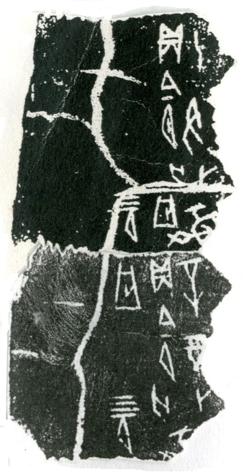
A：合16548（旅753）

B：合補4779

第七十五則
A：旅616
B：輯佚213

A：旅616

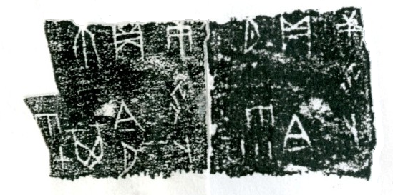
B：輯佚213

